Buňka napadená virem

Následující pracovní list se zaměřuje na téma virové nákazy. Žáci si pomocí jednotlivých úkolů dokážou lépe představit, jak virus vypadá, na jakém principu funguje a jaké jsou hlavní vlastnosti, kterými se odlišuje od buňky. Žákům by vypracování pracovního listu mělo pomoci ujasnit si, jak se virus v našem těle množí a jaká je funkce tzv. hostitelské buňky. Pracovní list je určen pro žáky 2. stupně základních škol.
Napadení buňky virem

________________________________________________________
- Vytvoř jednoduchý náčrtek (obrázek) viru.
- Viry jsou parazité (cizopasníci). Na čem v našem těle parazitují?
………………………………………………………………………………………………………………………………………………………………………………………………………………………………………………………………………………………………………………………………………………………………

- Jak jsme si mohli všimnout ve videu, virus není schopen se samostatně množit. Co tedy dělá pro to, aby se v našem těle namnožil?
………………………………………………………………………………………………………………………………………………………………………………………………………………………………………………………………………………………………………………………………………………………………

- Popiš svými slovy, co může znamenat označení „hostitelská buňka“. Využij při tom své znalosti životního cyklu viru.
………………………………………………………………………………………………………………………………………………………………………………………………………………………………………………………………………………………………………………………………………………………………

- U každého z následujících tvrzení uveď, zda platí pouze pro buňku (B), pouze pro virus (V) nebo pro buňku i virus současně (BV).
- roste
- samostatně se dělí
- vyrábí si vlastní energii
- vytváří si vlastní bílkoviny
- reaguje na změny v okolním prostředí a dokáže se jim přizpůsobovat

- Uveď alespoň 2 příklady virových onemocnění.
………………………………………………………………………………………………………………………………………………………………………………………………………………………………………………………………………………………………………………………………………………………………

- Seřaď objekty z následujícího obrázku podle velikosti od nejmenšího k největšímu. Ke každému obrázku připiš číslo 1-7 (1=nejmenší).
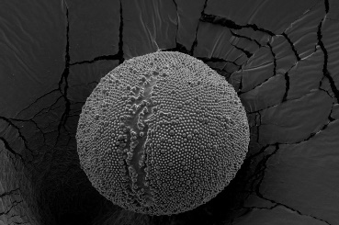
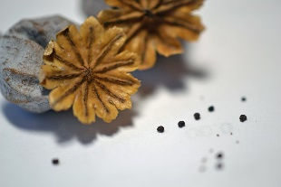
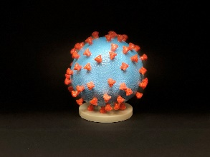
Pozn.: Všechny objekty jsou pro účely hádanky (nestejnoměrně) zvětšeny a neodráží skutečnou velikost.
Koronavirus
Pylové zrno
Zrnko máku

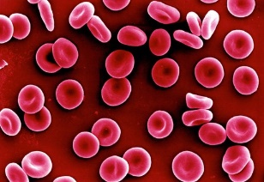
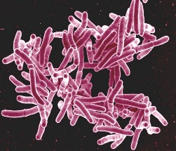
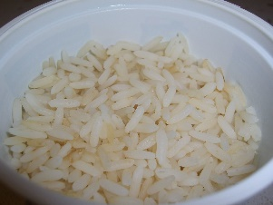
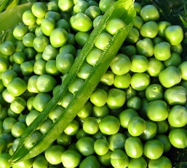
- Jak se nazývá přístroj, pomocí kterého můžeme sledovat ty nejmenší objekty, jako jsou viry, buňky atd.?
Bakterie
Zrnko rýže
Kulička hrášku
Červená krvinka
………………………………………

Co jsem se touto aktivitou naučil(a):
………………………………………………………………………………………………………………………………………………………………………………………………………………………………………………………………………………………………………………………………………………………………………

Zdroje obrázků:
"Novel Coronavirus SARS-CoV-2" by NIAID is licensed with CC BY 2.0. To view a copy of this license, visit https://creativecommons.org/licenses/by/2.0/
"Peas in a pod" by Shelley & Dave is licensed with CC BY-NC 2.0. To view a copy of this license, visit https://creativecommons.org/licenses/by-nc/2.0/
"Poppy Seed Dispensers" by MTSOfan is licensed with CC BY-NC-SA 2.0. To view a copy of this license, visit https://creativecommons.org/licenses/by-nc-sa/2.0/
"Pollen Grain" by Josh*m is licensed with CC BY-NC-SA 2.0. To view a copy of this license, visit https://creativecommons.org/licenses/by-nc-sa/2.0/
"Cooked Golden Rice - Minh Phat Supermarket" by avlxyz is licensed with CC BY-SA 2.0. To view a copy of this license, visit https://creativecommons.org/licenses/by-sa/2.0/
"Mycobacterium tuberculosis Bacteria, the Cause of TB" by NIAID is licensed with CC BY 2.0. To view a copy of this license, visit https://creativecommons.org/licenses/by/2.0/
"SEM of red blood corpuscles" is licensed with CC BY 4.0. To view a copy of this license, visit http://creativecommons.org/licenses/by/4.0/

Autor: Eliška Sokolíková
Toto dílo je licencováno pod licencí Creative Commons [CC BY-NC 4.0]. Licenční podmínky navštivte na adrese [https://creativecommons.org/choose/?lang=cs].

